**值 班 专 报**

**第163期**

**2024年6月11日**

每日情况汇总〔2024〕第163期

[天气预报]

天气：阵雨；温度：19℃~26℃；风向：西北风。

【消防要情】

无

【灭火救援】

6月10日8时至6月11日8时，全市共接警出动2起。其中，火灾2起，抢险救援和社会救助0起，共出动消防车4台次、消防救援人员20人次。

**典型火灾：无**

【综合信息】

截止6月11日8时40分支队对火灾录入情况进行抽查，根据《火灾与警情统计系统应用管理暂行规定》要求，各队站无迟报警情。

【全勤抽查】

6月11日8时30分，支队对公园街消防站、青年路消防站交接班情况进行抽查，值班人员全部在岗在位。

 

【车辆监控】

6月11日，支队利用车辆监控系统对岳山街消防站、兵工街消防站执勤车辆及行政车辆行驶情况进行抽查，岳山街消防站、兵工街消防站车辆行驶状态平稳。

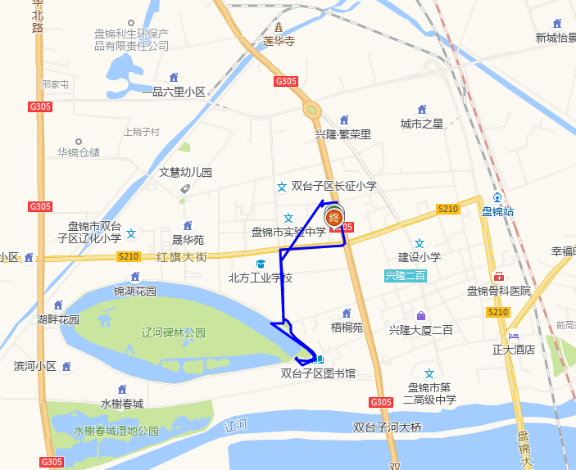 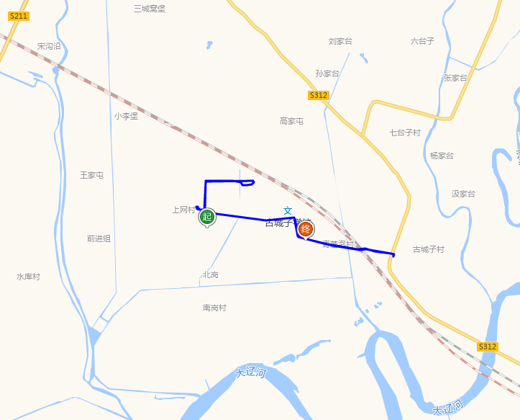

【业务训练】

6月10日9时26分，总队对盘锦支队所辖大洼大队红海滩大街消防救援站进行视频拉动，红海滩大街消防救援站共有10辆执勤车辆、30名消防救援人员。**其中，2车因驾驶员不足未出动、1车6人辖区执勤、1人带新训消防员、3人培训、4人休息。**此次拉动共出动7辆消防车、16名消防救援人员，**首车出库时间1分27秒**，大队值班干部遂行出动。

指挥中心 编辑人：赵春浩 刘忠宝